台北縣淡水鎮中泰小學八十八學年度上學期四年級自然科期末評量試卷
姓名:__________ 座號:____ 得分:________

- 是非題：20分

1.（ ）天上有雲就一定會下雨。
2.（ ）空氣變冷，空氣中的水蒸氣會凝結成水。
3.（ ）空氣中的水蒸氣碰到冷的地面物，所凝結
而成的水珠，我們稱為「露水」。
4.（ ）把紅鳳菜汁滴入檸檬汁中，水溶液會變成綠色。
5.（ ）水蒸氣、雲、露水都是由小水滴所形成的
，所以我們都可以用眼睛看見他們。
6.（ ）不管是什麼水溶液，用喝的方式最快能辨認
水溶液的名稱。
7.（ ）水不會導電，所以我們可以用潮溼的手來插
插頭。
8.（ ）一般的電線，其內部是由導電性良好的鋁所
製造的。
9.（ ）改變電池連接的方向，小燈泡不亮了。
10.（ ）改變電池連接的方向，小馬達轉動的方向會相反。
- 選擇題：12分
1.（ ）兩個燈泡串聯的電路中，若有一個燈泡損壞，
另一個燈泡會有何反應？【(1)繼續發亮
(2)不發亮(3)一焛一爍(4)無法確定】。
2.（ ）下列那一種溶液可以導電？【(1)純水(2)牛奶
(3)糖水(4)鹽巴】。
3.（ ）製作固體的測電裝置，不會用到下列哪一種
東西？【(1)燈泡(2)電線(3)鐵釘(4)電池】。
4.（ ）插電電器和裝電池的電器，哪一個所需的電
力較大？【(1)插電電器(2)裝電池的電器
(3)一樣大(4)無法確定】。
5.（ ）清晨打開窗戶，我們可以看到一片白茫茫的
東西是什麼？【(1)水(2)雲(3)水蒸氣(4)霧】。
6.（ ）飄浮在高空中的小水滴，我們稱為什麼？
【(1)霧(2)露水(3)水蒸氣(4)雲】。
三.做做看.
1.把紫色高麗菜汁滴入醋、糖水、檸檬汁、小蘇打水、肥皂水等水溶液中。 10分
 滴入醋中，變成( )色。
滴入糖水中，變成( )色。
滴入檸檬汁中，變成( )色。
滴入小蘇打水中，變成( )色。
滴入肥皂水中，變成( )色。
2.請將適當的名稱填入（）裡： 8分
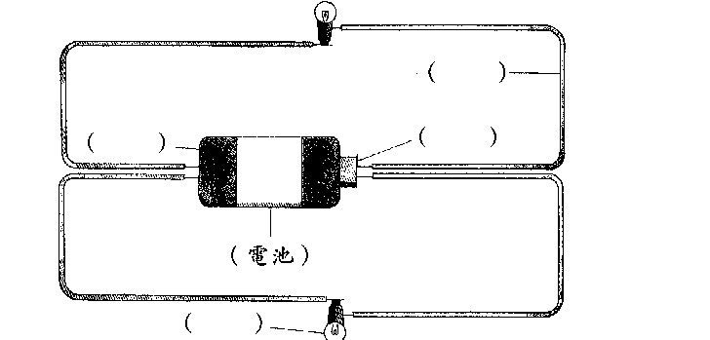

3. 請將下圖與適當的名稱連接起來？ 8分
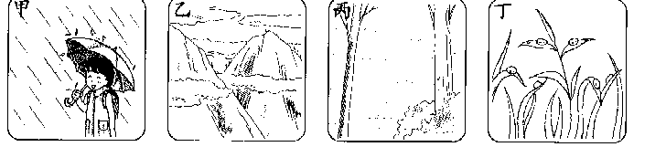

雲 露 雨 霧

4. 下列有五個電路連接圖，請你根據這些電路連接圖在下列問題中填入適當的代號：12分
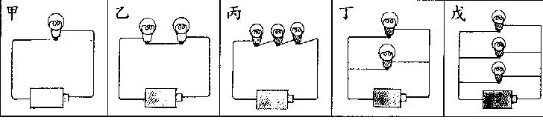

上列電路連接的方式屬於串聯的是（ ）。
上列電路連接的方式屬於並聯的是（ ）。
上列電路連接的方式，燈泡一樣亮的有：（ ）。
上列電路連接的方式，燈泡亮度最暗的是（ ）。
上列電路連接的方式，電池耗電最快的是（ ）。
上列電路連接的方式能使燈泡發亮嗎？（ ）。

5. 在下列的電路連接方式中，燈泡會亮的請在（）裡打○，不會亮的在（）裡打×：15分
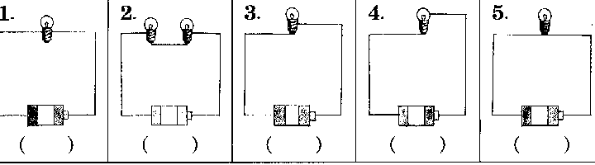

6. 要使試管理的水全部沸騰，要在哪一個位置熱？
在( )打勾 5分

7.以→畫出加熱後流動的情形 15分

存著一顆探索好奇的心，天天都有趣事 祝大家考試順利！

